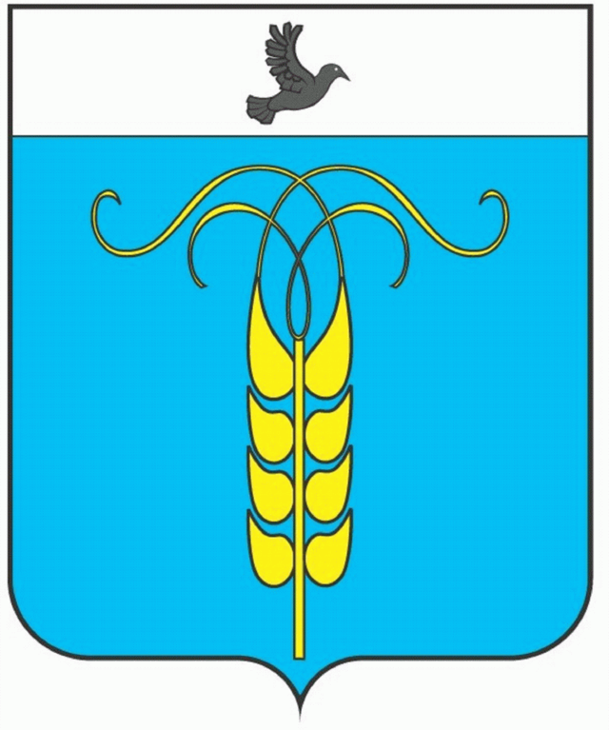

РЕШЕНИЕ

СОВЕТА ГРАЧЕВСКОГО МУНИЦИПАЛЬНОГО РАЙОНА
СТАВРОПОЛЬСКОГО КРАЯ

19 ноября 2019 года с. Грачевка № 53

О включении имущества в муниципальную казну Грачёвского муниципального района Ставропольского края

В соответствии с абзацем вторым пункта 3 статьи 215 Гражданского кодекса Российской Федерации, абзацем двадцать первым части 11 статьи 154 Федерального закона от 22.08.2004 № 122-ФЗ «О внесении изменений в законодательные акты Российской Федерации и признании утратившими силу некоторых законодательных актов Российской Федерации в связи с принятием федеральных законов "О внесении изменений и дополнений в Федеральный закон «Об общих принципах организации законодательных (представительных) и исполнительных органов государственной власти субъектов Российской Федерации» и «Об общих принципах организации местного самоуправления в Российской Федерации»"», абзацем вторым пункта 3.2 и пунктом 3.3 Положения о муниципальной казне Грачевского муниципального района Ставропольского края, утверждённого решением Совета Грачевского муниципального района Ставропольского края от 19.04.2016 № 208-III, распоряжением министерства имущественных отношений Ставропольского края от 17.09.2019 № 666 «О безвозмездной передаче имущества, приобретённого за счёт бюджетных ассигнований бюджета Ставропольского края, из государственной собственности Ставропольского края в муниципальную собственность муниципальных образований Ставропольского края» и на основании акта о приёме-передаче объектов нефинансовых активов от 27.09.2019 № 00000015 Совет Грачевского муниципального района Ставропольского края

РЕШИЛ:

1. Включить в муниципальную казну Грачёвского муниципального района Ставропольского края имущество согласно прилагаемому перечню.

2. Настоящее решение вступает в силу со дня его подписания и распространяется на правоотношения, возникшие с 27 сентября 2019 года.

Председатель Совета  Грачевского муниципального  района Ставропольского края |  | Ф. В. Колотий

Глава Грачевского
муниципального района
Ставропольского края Р.А. Коврыга

Приложение
к решению Совета Грачевского муниципального района Ставропольского края
от "19" ноября 2019 года № 53

ПЕРЕЧЕНЬ
имущества, включаемого в муниципальную казну Грачёвского муниципального района Ставропольского края

Наименование имущества | Количество экземпляров,  шт. | Цена за 1 экземпляр,  руб. | Стоимость всего,  руб.
«Православная энциклопедия» 33-й алфавитный том | 1 | 900,00 | 900,00
Православная энциклопедия т. 48 | 8 | 900,00 | 7 200,00
«Православная энциклопедия» 49-й алфавитный том | 8 | 900,00 | 7 200,00
«Православная энциклопедия» 50-й алфавитный том | 8 | 900,00 | 7 200,00
«Православная энциклопедия» 51-й алфавитный том | 8 | 900,00 | 7 200,00
Итого | 33 | Х | 29 700,00

_____________________________________________

